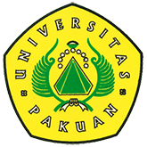

Kompetisi Inovasi dan

Seminar Go Green-ICT 2018

(Ditulis oleh : B.A | merans – 30 April 2018)

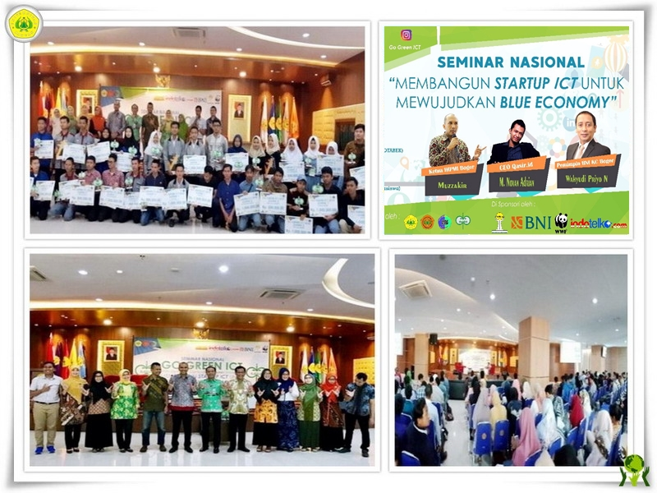
Unpak - Program D3 Teknologi Komputer Universitas Pakuan kembali menggelar ajang tahunan GO Go Green ICT yang ke 4 pada tanggal 18-19 April 2018.
Kegiatan ini diinisiasi oleh Eneng Tita Tosida, MSi MKom. (selaku Ketua Program D3 Teknik Komputer Universitas Pakuan) di tahun 2015. Go Green ICT atau dikenal dengan GGICT merupakan integrasi dari ajang kompetisi inovasi ICT yang diimplementasikan untuk Go Green dengan seminar nasional yang terkait dengan Go Green.
Seminar nasional Go Green ICT 2018 mengangkat tema "Membangun Startup ICT untuk Mencapai Blue Economy". Kegiatan ini digelar sebagai bentuk partisipasi aktif Program D3 Teknlogi Komputer Unpak dalam menerapkan berbagai teknologi informasi dan komunikasi untuk mendukung berbagai program pelestarian alam.
Peserta kompetisi pada ajang Go Green ICT 2018 ini terdiri dari dua jenis yakni tingkat siswa SMA sederajat dan tingkat mahasiswa. Jumlah kompetisi semakin beragam, dan terdiri dari 7 lomba untuk tingkat siswa SMA dan 1 lomba untuk tingkat mahasiswa.
Antusiasme peserta kompetisi dan seminar sangat tinggi, terbukti dari peserta kompetisi yang terdiri dari 95 tim dan kegiatan seminar yang dihadiri oleh hampir 500 orang peserta.
Kegiatan ini mendapat dukungan penuh dari Diploma Unpak, serta didukung oleh berbagai sponsor, diantaranya BNI, Indotelko, Indosat, HIPMI dan WWF.
Antusiasme peserta seminar semakin tinggi karena seminar dilakukan sangat interaktif. Seminar dipimpin oleh moderator (Deden Ardiansyah MKom) dan para pembicara yang menyampaikan materi dengan pola yang sangat menyenangkan.
Pembicara pertama adalah Ketua Himpunan Pengusaha Muda Indonesia (HIPMI) Bogor yakni Ir. Muzakkir, lalu dilanjutkan dengan pembicara kedua Wahyudi Priyo N (Pimpinan BNI Bogor) serta pembicara ketiga adalah salah satu Startup ICT yang telah sukses mengembangkan usaha di bidang ICT yakni M. Novan Adrian, SKom (CEO Qasir.id).
Kolaborasi yang sangat unik dari para pembicara dan dipandu oleh moderator yang handal, sehingga waktu tiga jam pun berlalu dengan cepat. Diselingi dengan game ringan dan doorprize yang beraneka ragam, menjadikan seminar GGICT 2018 kali ini semakin edukatif dan inspiratif demi terwujudnya cikal bakal para Startup ICT Indonesia yang handal.
Adanya Go Green ICT diharapkan semakin mem-boosting terciptanya kesejahteraan masyarakat yang madani melalui terciptanya para Starup ICT Indonesia yang sukses, dan tetap berpedoman pada pelestarian alam melalui berbagai program Go Green, yang makin inovatif melalui teknologi milenial yakni teknologi Informasi dan Komunikasi.
Copyright © PUTIK – Universitas Pakuan

